**Бактерии**

**1)Бактерии (по форме):**

круглые

- ввиде палочек

- в виде запятой

извитые формы

**2)Строение бактериальной клетки:**

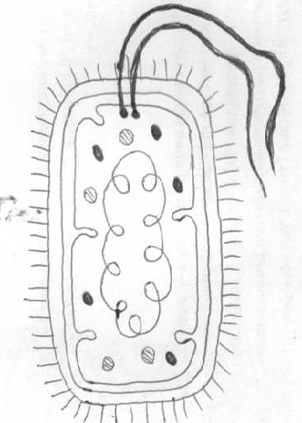

1- цитоплазматическая мембрана

2- клеточная оболочка

3- слизистая капсула

4-цитоплазма

5- кольцевая хромосома

6- жгутики

2) **Питание бактерий:**

**Гетеротрофное:**

* **сапротрофы** (потребляют органические вещества мертвых тел или выделений живых организмов) -бактерии гниения и брожения
* **симбионты** (симбиоз- взаимовыгодное сожительство организмов)- азотфиксирующие бактерии рода на бобовых растениях, кишечная палочка
* **паразиты** (потребляют органические вещества живых организмов) -болезнетворные бактерии

**Автотрофное:** использующие солнечный свет в качестве источника энергии для синтеза органических веществ из неорганических(цианобактерии)

|  |  |
| --- | --- |
| **Роль бактерий** | **сущность** |
| 1. В природе | А) участвуют в *круговороте веществ (являясь санитарами планеты)*  Б) клубеньковые бактерии *обогащают почву азотными удобрениями*  В) в желудке жвачных животных бактерии *разлагают целлюлозу*, в кишечнике млекопитающих *образуют витамины* |
| 1. В сельском хозяйстве | А) получение *силоса*  Б) *заболевания* животных и растений |
| 1. В промышленности | А) *в пищевой:* приготовление сыров, сметаны, кефира, масла, простокваши при закваске капусты, засолке огурцов, помидор, получении уксусной кислоты  Б) *порча* продуктов, материалов, книг, рукописей (гниение) |
| 1. В медицине | А) препараты из бактерий применяют для нормализации пищеварения  Б) вызывают инфекционные заболевания человека (тиф, холеру, дифтерию, столбняк, туберкулез, чуму, пневмонию, коклюш, скарлатина) |